Настройка серверов распространения и публикации.

Регистрация сервера с аунтификацией через логин windows пользователя.

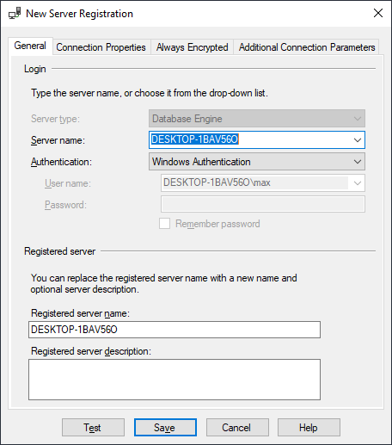

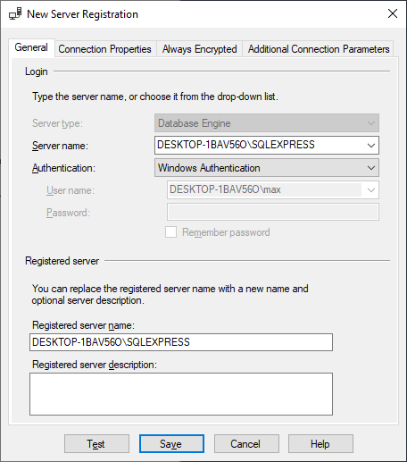

В качестве сервера распространения выбирается DESKTOP-1BAV56O.

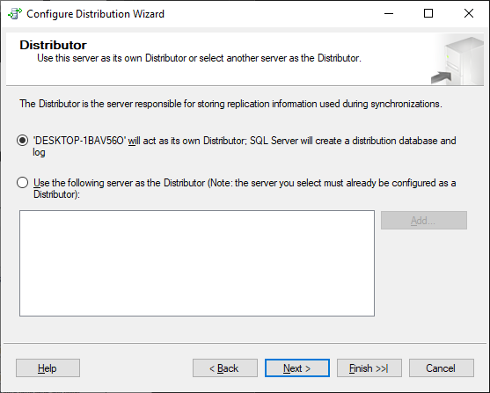

Настройка запуска SQL Server Agent при запуске компьютера.

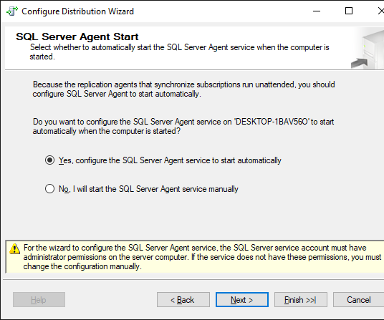

Выбор папки для сохранения моментальных снимков от издателей, использующих сервер распространения.

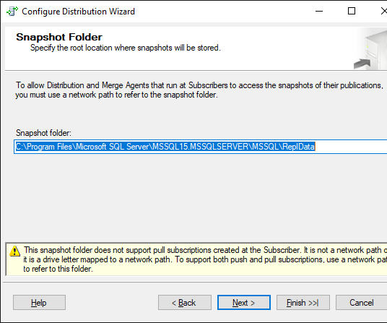

Выбор имени базы данных распространения и файлов журнала.

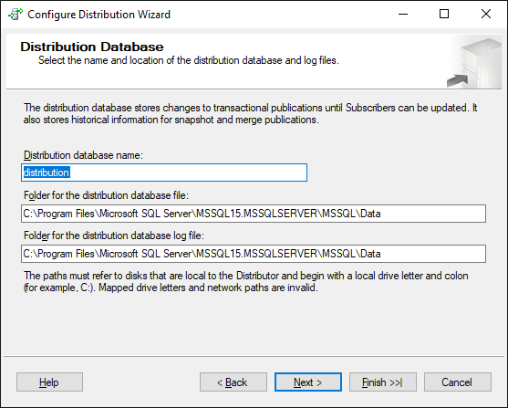

Выбор издателя и базы данных распространения.

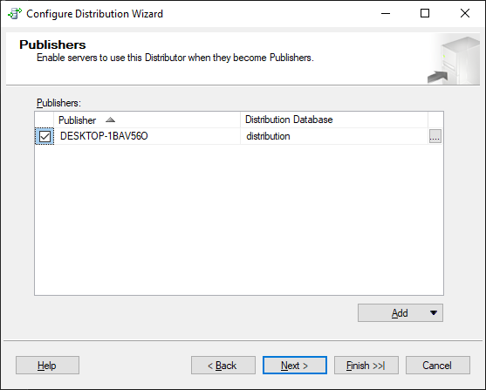

Выбор немедленного окончания процесса конфигурирования.

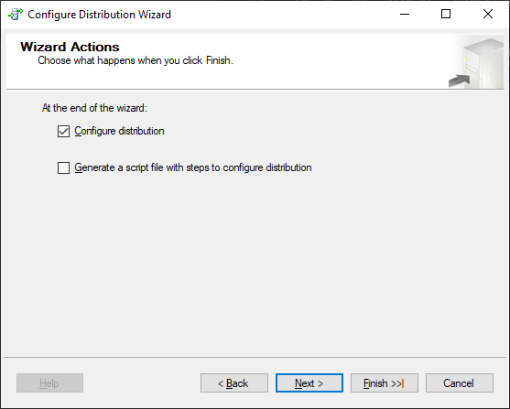

Итоговое обозрение всех шагов, выполненных для настройки сервера в качестве распространителя и издателя.

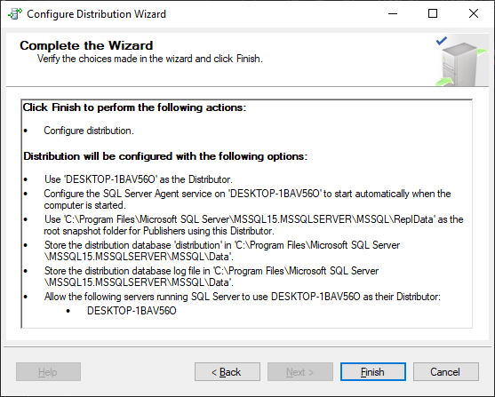

Результат настройки конфигурации распространителя

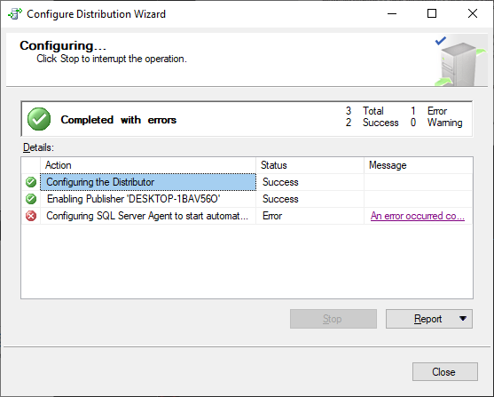

Ошибка о том, что не удалось настроить запуск SQL Server Agent при запуске компьютера.

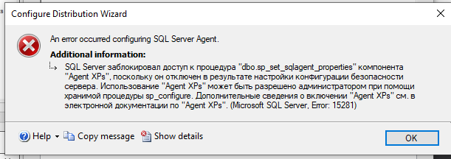

Настройка публикаций.

Выбор базы данных для публикации.

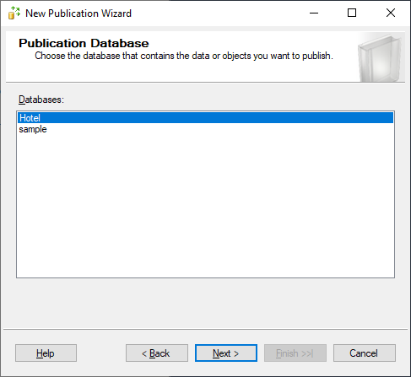

Выбор типа публикации

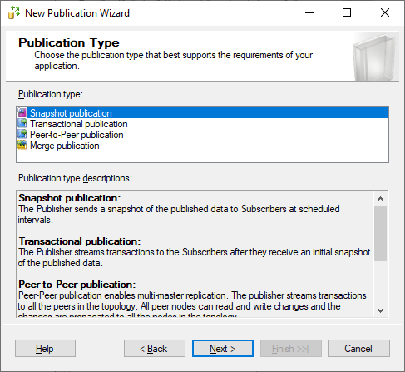

Выбор объектов для публикации.

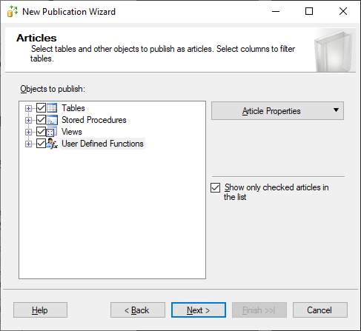

Фильтрация данных для публикации

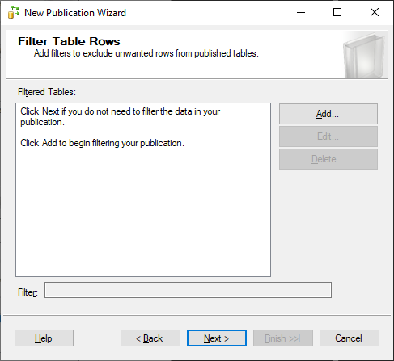

Указание, что моментальный снимок выбранных данных должен быть выполнен сразу же.

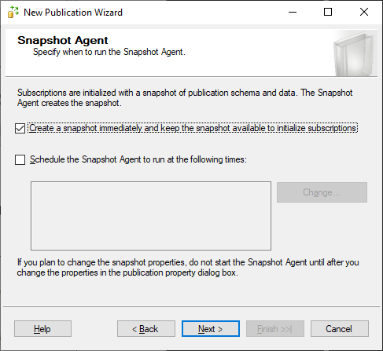

Установка настроек безопасности для агента моментальных снимков Snapshot Agent

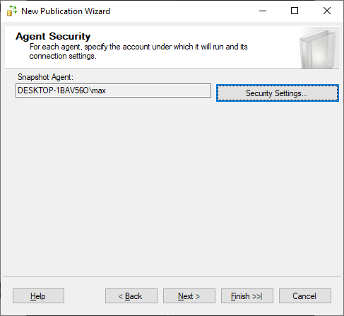

Настройка учетной записи пользователя Windows, под которой должен выполняться процесс агента моментальных снимков

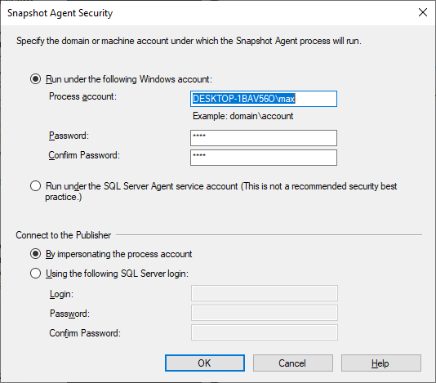

Выбор немедленного окончания процесса конфигурирования.

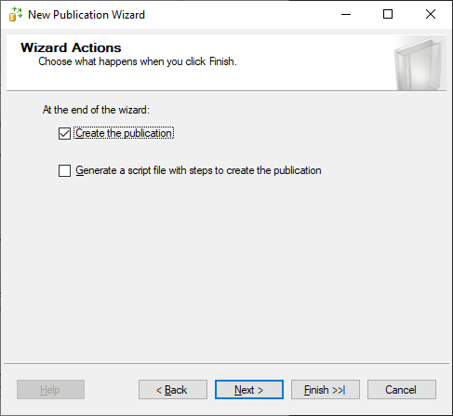

Страница с кратким изложением всех шагов, предпринятых для настройки публикации.

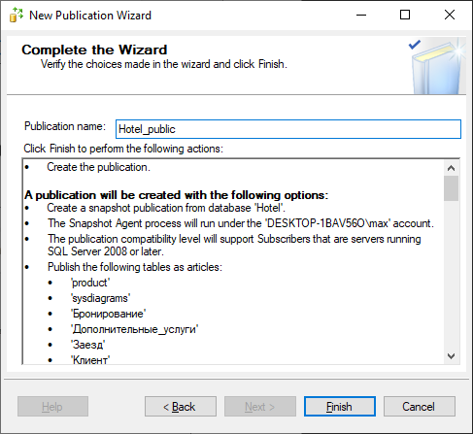

Результат настройки публикации

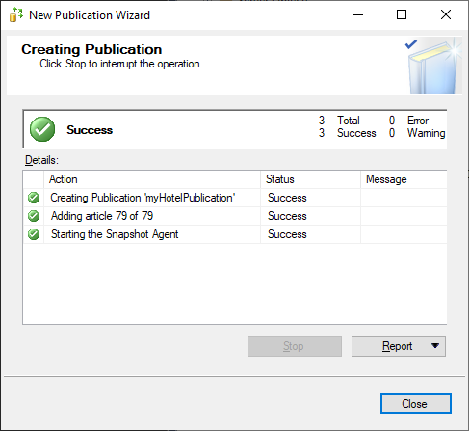

Объект публикации, появившийся в папке с локальными публикациями.

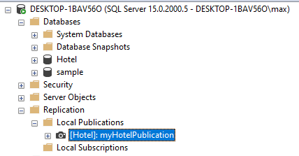

Настройка серверов подписки.

указываем публикацию, на которую требуется создать подписку

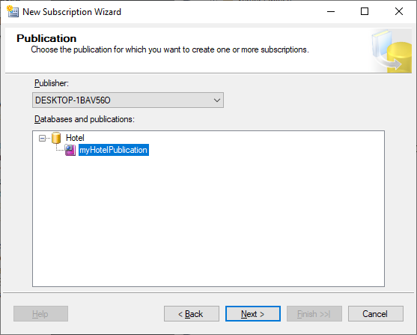

Выбираем принудительную подписку (центральное управление подписками).

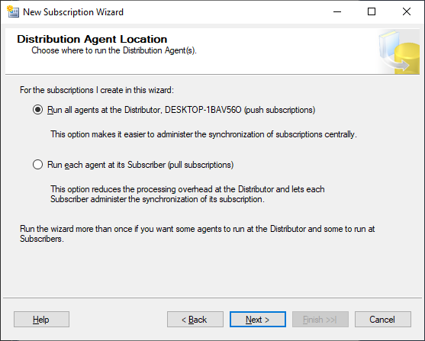

Указываем сервер подписки.

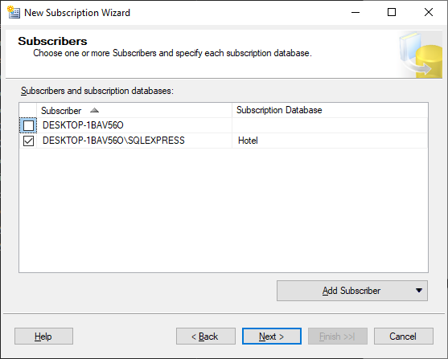

Настраиваем подключение к серверам.

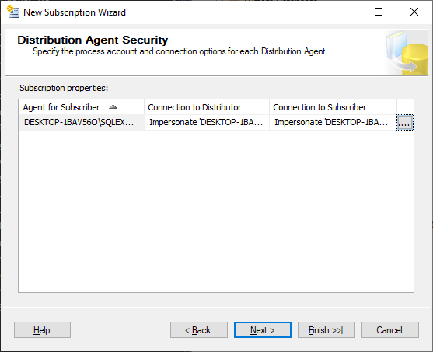

Настройка инициализации подписчика

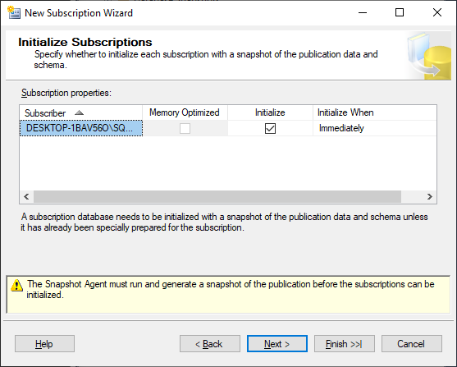

Выбираем немедленное окончание процесса конфигурирования.

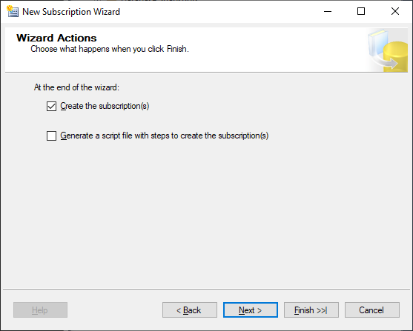

Итоговые данные всех шагов, выполненных для настройки подписки.

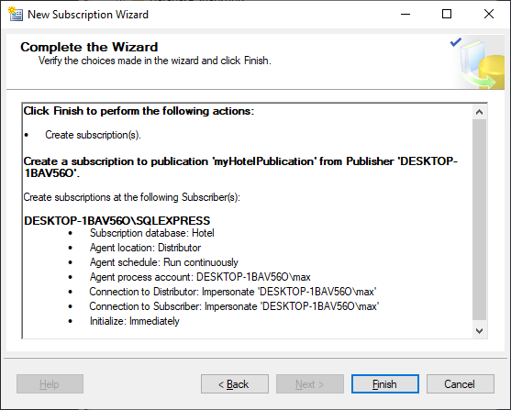

Результат настройки сервера подписки.

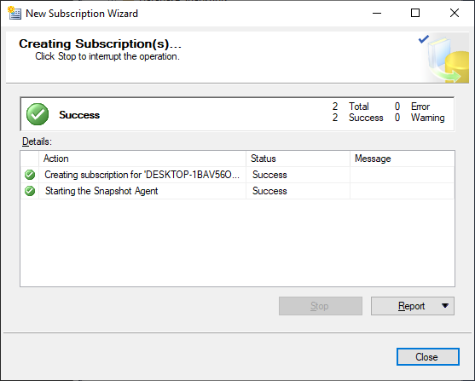

Отображение сервера подписки в обозревателе

